**Лабораторная работа № 8.**

**Вычисление элементарных функций методом Чебышёва**

1. Постановка задачи

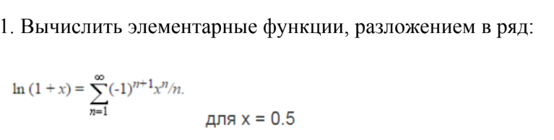

Математическая модель

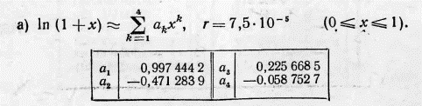

Список идентификаторов

|  |  |  |
| --- | --- | --- |
| Имя переменной в программе | Описание переменной | Тип данных |
| a | Массив с коэффициентами | doudle |
| n | Параметр цикла | int |
| sum | Значение логорифма | float |
| f | функция | float |

Код программы

#include <stdio.h>

#include <math.h>

#define x 0.5

int main() {

double a[] = {0,0.9974442,-0.471289,0.2256685,-0.0587527};

int n = 1;

float sum,f;

while (n<=4) {

f = a[n]*pow(x,n);

sum += f;

n +=1;

}

printf("ln(1+x) = %f\n",sum);

return 0;

}

Результаты выполненной работы

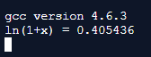

2. Постановка задачи

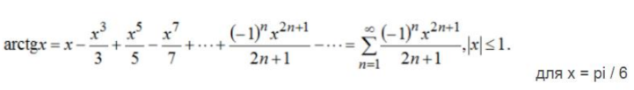

Математическая модель

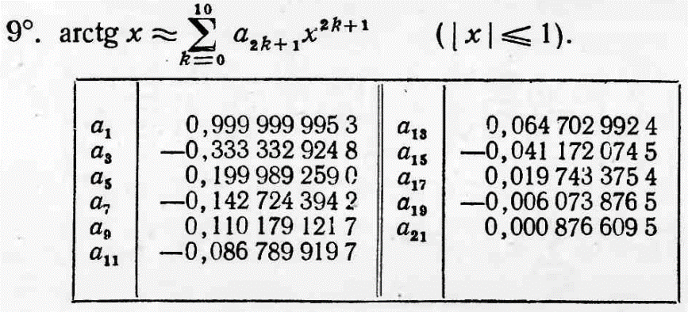

Список идентификаторов

|  |  |  |
| --- | --- | --- |
| Имя переменной в программе | Описание переменной | Тип данных |
| a | Массив с коэффициентами | doudle |
| n | Параметр цикла | int |
| sum | Значение логорифма | float |
| f | функция | float |

Код программы

#include <stdio.h>

#include <math.h>

#define x M_PI/6

int main() {

double a[] = {0.9999999953,-0.3333329248,0.199989259,-0.1427243942,0.1101791217,-0.0867899197,0.0647029924,-0.0411720745,0.0197433754,-0.0060738765,0.0008766095};

int n = 0;

float sum,f;

while (n<=10) {

f = a[n]*pow(x,(2*n+1));

sum += f;

n +=1;

}

printf("arctg = %f\n",sum);

return 0;

}

Результаты выполненной работы

